
02 SaborExpress Analisis del Software
SABOREXPRESS — PROYECTO DE SOFTWARE
Yerson Stiven Cuellar Rubiano
Ficha de formación: 3145555
Expediente técnico y académico — APA 7
14 de octubre de 2026
Fuente documental: repositorios SaborExpressBack, SaborExpressWeb y SaborExpressMovil.
Las pruebas no ejecutadas se identifican como pendientes.

Análisis del software SaborExpress
Proyecto: SaborExpress | Autor / integrante: Yerson Stiven Cuellar Rubiano | Ficha: 3145555 | Fecha: 14 de octubre de 2026 | Versión documental: 4.0
Estado de la evidencia: inspección documental y estática del código. Las pruebas de ejecución y los datos institucionales no aportados no se presumen realizados.

1. Problema de negocio
Una operación gastronómica combina catálogo, atención de mesa, cocina, caja, despachos y reparto. Cuando estos procesos usan registros aislados, se incrementa el riesgo de confusión de estados, transcripciones manuales y baja trazabilidad. La solución analizada centraliza contratos y datos de pedidos a través de una API; esto es una justificación de diseño, no una medición real de reducción de errores.

2. Interesados y responsabilidades
Interesado | Necesidad | Acciones principales
Cliente | Comprar y dar seguimiento | Catálogo, pedido, pago, cancelación, calificación
Cajero | Consolidar transacciones | Pedido, cobro, cierre de turno
Cocina | Atender órdenes | Tablero, cambios de estado por plato
Administrador | Coordinar sede | Personal, productos, horarios, caja, entregas
Repartidor | Gestionar domicilio | Órdenes asignadas, estatus, ubicación
Gerente | Supervisar operación | Sedes, reportes, permisos
Equipo técnico | Operar y mantener | API, migraciones, logs, incidentes

3. Casos de uso principales

CU-01. Inicio de sesión
Precondición: usuario registrado. Flujo: introducir credenciales → enviar POST /api/Auth/login → recibir respuesta o error controlado → habilitar rutas conforme a roles. Excepciones: cuenta no activada, correo sin confirmar, intentos fallidos, token inválido. Postcondición: sesión autenticada según el contrato de la API.

CU-02. Gestión del catálogo
Precondición: sede o catálogo disponible. Flujo: GET /api/Products con branchId opcional, elegir productos, consultar categorías. Actor administrador puede crear, modificar o inhabilitar productos bajo permisos específicos. Excepciones: producto inexistente, sede inactiva, error de imagen.

CU-03. Pedido y cocina
El usuario selecciona detalles, cantidades y tipo (comer en sitio, para llevar o domicilio). Se envía POST /api/Orders; el personal consulta vistas filtradas y actualiza estado mediante PATCH. El tablero de cocina atiende etapas operativas; se deben demostrar las transiciones válidas en pruebas futuras.

CU-04. Cobro por pasarela
Se inicia la transacción con Wompi; el backend genera una referencia y expone un webhook para confirmación de eventos externos. La sincronización por ID funciona como alternativa de consulta. Riesgos: firmas erróneas, eventos duplicados, carrera entre confirmación y cancelación, latencia del proveedor.

CU-05. Domicilio y entrega
Gerente o administrador asigna entrega; repartidor consulta sus órdenes, actualiza estados, cliente califica. Se deben validar reglas de privacidad y segregación por sede.

4. Flujos de información
Interfaz → servicio de cliente → HTTP/JWT → controlador → servicio de dominio → repositorio/EF → BD. Para notificaciones: evento de negocio → notificación → hub SignalR → cliente suscrito; el código del Hub prueba su existencia, no la garantía de entrega.

5. Escenarios excepcionales y riesgos
ID | Escenario | Comportamiento esperado | Prueba pendiente
EX-01 | JWT expirado | 401 y renovación guiada | Token caducado
EX-02 | Acceso a otra sede | 403 sin filtrar información | Prueba cruzada
EX-03 | Webhook repetido | No duplicar pago | Repetición mismo evento
EX-04 | Falla de base de datos | Respuesta controlada + recuperación | Interrupción de DB
EX-05 | Pérdida de SignalR | Reintento o estado reconciliado | Reconexión
EX-06 | Dirección inválida | Validación sin pedido inconsistente | Caso domicilio
EX-07 | Estado de cocina incompatible | Rechazo de transición | Secuencia inválida
EX-08 | Pago rechazado | Pedido no aparece abonado | Sandbox Wompi

6. Análisis de viabilidad
Técnica: el stack identificado dispone de bibliotecas y convenciones para la integración. Operativa: requiere roles, política de turnos y manuales por actor. Financiera: no hay datos reales de costos operativos, por lo que no se presenta ROI; se incluye una matriz de rubros a cotizar. Jurídica y de privacidad: se requiere política de tratamiento de datos, términos y controles de seguridad para operación real.

7. Hallazgos y decisiones abiertas
Los controladores contienen numerosas operaciones, pero el repositorio no demuestra por sí solo la cobertura de tests, permisos en profundidad ni consistencia multi-proveedor de las migraciones. El archivo README.md del repositorio documental describía Supabase como backend principal, contradiciendo el proyecto .NET inspeccionado; esta versión lo corrige.

8. Fichas ampliadas de casos de uso
Los siguientes casos representan flujos reconstruidos desde los contratos conocidos; cada paso debe contrastarse con el servicio y el frontend antes de aprobarse como comportamiento implantado.

CU-01. Autenticación
Actor primario: Usuario. Trazabilidad: RF-01 RF-02. Interesados secundarios: servicio API, base de datos y/o pasarela según flujo.
Precondición: Usuario activo, servicio Auth accesible. Flujo normal: 1) iniciar operación en interfaz; 2) comprobar autorización; 3) Suministra credenciales; backend verifica; rol autoriza cliente; 4) observar respuesta REST o confirmación de pasarela; 5) mostrar estado actualizado y conservar registro.
Postcondición: Sesión creada según respuesta real. Eventos excepcionales: Usuario no confirmado, bloqueo por intentos, token expirado. Ante fallos se debe evitar duplicar el efecto de negocio y exponer información sensible.
Aceptación propuesta: ejecutar caso positivo y negativo, guardar peticiones/respuestas anonimizadas, evidencia de BD y verificación del cliente con SHA y fecha. Estado: pendiente de ensayo.

CU-02. Catálogo por sede
Actor primario: Cliente. Trazabilidad: RF-08 RF-09. Interesados secundarios: servicio API, base de datos y/o pasarela según flujo.
Precondición: Productos globales y por sede preparados. Flujo normal: 1) iniciar operación en interfaz; 2) comprobar autorización; 3) Selecciona sede; lista catálogo; filtra categoría; 4) observar respuesta REST o confirmación de pasarela; 5) mostrar estado actualizado y conservar registro.
Postcondición: Lista consistente con sucursal. Eventos excepcionales: Producto deshabilitado, sede inactiva. Ante fallos se debe evitar duplicar el efecto de negocio y exponer información sensible.
Aceptación propuesta: ejecutar caso positivo y negativo, guardar peticiones/respuestas anonimizadas, evidencia de BD y verificación del cliente con SHA y fecha. Estado: pendiente de ensayo.

CU-03. Pedido para mesa
Actor primario: Mesero/Cajero. Trazabilidad: RF-10 RF-24. Interesados secundarios: servicio API, base de datos y/o pasarela según flujo.
Precondición: Mesa elegible y empleado con turno. Flujo normal: 1) iniciar operación en interfaz; 2) comprobar autorización; 3) Elige mesa, productos, cantidades; registra orden; 4) observar respuesta REST o confirmación de pasarela; 5) mostrar estado actualizado y conservar registro.
Postcondición: Orden con BranchId y TableId. Eventos excepcionales: Mesa incorrecta, precio desactualizado. Ante fallos se debe evitar duplicar el efecto de negocio y exponer información sensible.
Aceptación propuesta: ejecutar caso positivo y negativo, guardar peticiones/respuestas anonimizadas, evidencia de BD y verificación del cliente con SHA y fecha. Estado: pendiente de ensayo.

CU-04. Pedido para domicilio
Actor primario: Cliente. Trazabilidad: RF-10 RF-23. Interesados secundarios: servicio API, base de datos y/o pasarela según flujo.
Precondición: Dirección válida y sede operativa. Flujo normal: 1) iniciar operación en interfaz; 2) comprobar autorización; 3) Elige canal domicilio; registra detalles y dirección; 4) observar respuesta REST o confirmación de pasarela; 5) mostrar estado actualizado y conservar registro.
Postcondición: Order.AddressId presente según regla del servicio. Eventos excepcionales: Dirección ajena, radio fuera de cobertura. Ante fallos se debe evitar duplicar el efecto de negocio y exponer información sensible.
Aceptación propuesta: ejecutar caso positivo y negativo, guardar peticiones/respuestas anonimizadas, evidencia de BD y verificación del cliente con SHA y fecha. Estado: pendiente de ensayo.

CU-05. Actualización de cocina
Actor primario: Cocinero. Trazabilidad: RF-12 RF-22. Interesados secundarios: servicio API, base de datos y/o pasarela según flujo.
Precondición: Pedido pendiente según política. Flujo normal: 1) iniciar operación en interfaz; 2) comprobar autorización; 3) Abre tablero y marca nuevas etapas; 4) observar respuesta REST o confirmación de pasarela; 5) mostrar estado actualizado y conservar registro.
Postcondición: Estado persistido y reflejado en clientes. Eventos excepcionales: Dos cambios simultáneos, turno inválido. Ante fallos se debe evitar duplicar el efecto de negocio y exponer información sensible.
Aceptación propuesta: ejecutar caso positivo y negativo, guardar peticiones/respuestas anonimizadas, evidencia de BD y verificación del cliente con SHA y fecha. Estado: pendiente de ensayo.

CU-06. Cancelación del pedido
Actor primario: Cliente. Trazabilidad: RF-13. Interesados secundarios: servicio API, base de datos y/o pasarela según flujo.
Precondición: El titular posee pedido en estado cancelable. Flujo normal: 1) iniciar operación en interfaz; 2) comprobar autorización; 3) Consulta y cancela desde su sesión; 4) observar respuesta REST o confirmación de pasarela; 5) mostrar estado actualizado y conservar registro.
Postcondición: Cancelación auditable. Eventos excepcionales: No propietario, pago pendiente. Ante fallos se debe evitar duplicar el efecto de negocio y exponer información sensible.
Aceptación propuesta: ejecutar caso positivo y negativo, guardar peticiones/respuestas anonimizadas, evidencia de BD y verificación del cliente con SHA y fecha. Estado: pendiente de ensayo.

CU-07. Pago presencial
Actor primario: Cajero. Trazabilidad: RF-14. Interesados secundarios: servicio API, base de datos y/o pasarela según flujo.
Precondición: Cuenta autorizada con turno activo. Flujo normal: 1) iniciar operación en interfaz; 2) comprobar autorización; 3) Registra monto, medio y conciliación; 4) observar respuesta REST o confirmación de pasarela; 5) mostrar estado actualizado y conservar registro.
Postcondición: Payment asociada a Order. Eventos excepcionales: Doble registro, sobrepago. Ante fallos se debe evitar duplicar el efecto de negocio y exponer información sensible.
Aceptación propuesta: ejecutar caso positivo y negativo, guardar peticiones/respuestas anonimizadas, evidencia de BD y verificación del cliente con SHA y fecha. Estado: pendiente de ensayo.

CU-08. Pago Wompi
Actor primario: Cliente. Trazabilidad: RF-15 RF-16. Interesados secundarios: servicio API, base de datos y/o pasarela según flujo.
Precondición: Pedido, ambiente Wompi configurado. Flujo normal: 1) iniciar operación en interfaz; 2) comprobar autorización; 3) Solicita init; paga en pasarela; recibe webhook; 4) observar respuesta REST o confirmación de pasarela; 5) mostrar estado actualizado y conservar registro.
Postcondición: Estado no se adelanta antes de verificación. Eventos excepcionales: Firma inválida, devolución, webhook duplicado. Ante fallos se debe evitar duplicar el efecto de negocio y exponer información sensible.
Aceptación propuesta: ejecutar caso positivo y negativo, guardar peticiones/respuestas anonimizadas, evidencia de BD y verificación del cliente con SHA y fecha. Estado: pendiente de ensayo.

CU-09. Pago por QR
Actor primario: Cajero. Trazabilidad: RF-17. Interesados secundarios: servicio API, base de datos y/o pasarela según flujo.
Precondición: Pedido válido y permisos vigentes. Flujo normal: 1) iniciar operación en interfaz; 2) comprobar autorización; 3) Obtiene QR/referencia; presenta al cliente; 4) observar respuesta REST o confirmación de pasarela; 5) mostrar estado actualizado y conservar registro.
Postcondición: Pago conciliado tras evento auténtico. Eventos excepcionales: Referencia caducada, múltiples QR. Ante fallos se debe evitar duplicar el efecto de negocio y exponer información sensible.
Aceptación propuesta: ejecutar caso positivo y negativo, guardar peticiones/respuestas anonimizadas, evidencia de BD y verificación del cliente con SHA y fecha. Estado: pendiente de ensayo.

CU-10. Asignación de domicilio
Actor primario: Gerente/Admin. Trazabilidad: RF-18. Interesados secundarios: servicio API, base de datos y/o pasarela según flujo.
Precondición: Orden domicilio y empleado elegible. Flujo normal: 1) iniciar operación en interfaz; 2) comprobar autorización; 3) Designa repartidor y crea Delivery; 4) observar respuesta REST o confirmación de pasarela; 5) mostrar estado actualizado y conservar registro.
Postcondición: Relación única coherente. Eventos excepcionales: Repartidor de otra sede. Ante fallos se debe evitar duplicar el efecto de negocio y exponer información sensible.
Aceptación propuesta: ejecutar caso positivo y negativo, guardar peticiones/respuestas anonimizadas, evidencia de BD y verificación del cliente con SHA y fecha. Estado: pendiente de ensayo.

CU-11. Entrega a domicilio
Actor primario: Repartidor. Trazabilidad: RF-19. Interesados secundarios: servicio API, base de datos y/o pasarela según flujo.
Precondición: Entrega asignada. Flujo normal: 1) iniciar operación en interfaz; 2) comprobar autorización; 3) Consulta su tarea y cambia etapa; 4) observar respuesta REST o confirmación de pasarela; 5) mostrar estado actualizado y conservar registro.
Postcondición: Estado entregado bajo política. Eventos excepcionales: Empleado no titular, status inválido. Ante fallos se debe evitar duplicar el efecto de negocio y exponer información sensible.
Aceptación propuesta: ejecutar caso positivo y negativo, guardar peticiones/respuestas anonimizadas, evidencia de BD y verificación del cliente con SHA y fecha. Estado: pendiente de ensayo.

CU-12. Calificación
Actor primario: Cliente. Trazabilidad: RF-20. Interesados secundarios: servicio API, base de datos y/o pasarela según flujo.
Precondición: Entrega finalizada de su orden. Flujo normal: 1) iniciar operación en interfaz; 2) comprobar autorización; 3) Califica con puntuación y comentario; 4) observar respuesta REST o confirmación de pasarela; 5) mostrar estado actualizado y conservar registro.
Postcondición: Rating 1..5 asociada a Delivery. Eventos excepcionales: Tercero o repetición no autorizada. Ante fallos se debe evitar duplicar el efecto de negocio y exponer información sensible.
Aceptación propuesta: ejecutar caso positivo y negativo, guardar peticiones/respuestas anonimizadas, evidencia de BD y verificación del cliente con SHA y fecha. Estado: pendiente de ensayo.

CU-13. Administración de sedes
Actor primario: Gerente. Trazabilidad: RF-04 RF-05. Interesados secundarios: servicio API, base de datos y/o pasarela según flujo.
Precondición: Privilegios de gerente. Flujo normal: 1) iniciar operación en interfaz; 2) comprobar autorización; 3) Crea/edita sede con datos operativos; 4) observar respuesta REST o confirmación de pasarela; 5) mostrar estado actualizado y conservar registro.
Postcondición: Sucursal actualizada. Eventos excepcionales: Administrador de sede ajena. Ante fallos se debe evitar duplicar el efecto de negocio y exponer información sensible.
Aceptación propuesta: ejecutar caso positivo y negativo, guardar peticiones/respuestas anonimizadas, evidencia de BD y verificación del cliente con SHA y fecha. Estado: pendiente de ensayo.

CU-14. Notificación en tiempo real
Actor primario: Usuario operativo. Trazabilidad: RF-21 RF-22. Interesados secundarios: servicio API, base de datos y/o pasarela según flujo.
Precondición: Sesión autorizada y Hub disponible. Flujo normal: 1) iniciar operación en interfaz; 2) comprobar autorización; 3) Se conecta a SignalR y atiende evento; 4) observar respuesta REST o confirmación de pasarela; 5) mostrar estado actualizado y conservar registro.
Postcondición: Cliente reconcilia estado con REST. Eventos excepcionales: Red caída, duplicado, conexión sin permisos. Ante fallos se debe evitar duplicar el efecto de negocio y exponer información sensible.
Aceptación propuesta: ejecutar caso positivo y negativo, guardar peticiones/respuestas anonimizadas, evidencia de BD y verificación del cliente con SHA y fecha. Estado: pendiente de ensayo.

9. Modelo de actores, permisos y límites
Actor | Datos propios | Operación usual | Riesgo crítico de autorización
Cliente | pedidos, direcciones y perfil | consulta propia, pedidos, pago, cancelación | IDOR: acceder a pedido ajeno
Cajero | caja de turno, pedidos | cobro presencial, QR, cierre | mezclar pagos de otro empleado
Mesero | mesas y órdenes de sede | tomar/editar pedido | editar mesas fuera de sede
Cocinero | cola de preparación | cambiar estado de cocina | elevar permiso administrativo
Repartidor | entregas asignadas | actualizar estado | leer/modificar reparto ajeno
Administrador | sede, equipo, catálogo | configuración y turnos | saltar aislamiento de sucursales
Gerente | múltiples sedes | alta, supervisión y reportes | exposición de perfiles personales
Sistema externo Wompi | evento firmado | webhook de pago | suplantación / repetición

10. Reglas y excepciones por agregado
Pedido: la entidad Order mantiene asociación obligatoria a Branch y opcionales a Customer, Employee, Table y Address. No se debe suponer un único canal: validar diferencias de DineIn, ToGo y Delivery en los servicios. La suma total es un cálculo del servidor; el cliente no es autoridad monetaria.
Pago: cada Payment tiene OrderId y Amount; los campos WompiReference y WompiTransactionId vinculan las actualizaciones externas. Se recomienda unicidad lógica por referencia y transacción; su implementación física debe comprobarse en configuraciones EF. Un webhook válido no debe cambiar dos veces el saldo.
Entrega: Delivery referencia Order, Address y DeliveryPersonId; verificación de sede y titular debe ejecutarse en servicios, no solo en pantallas. La calificación requiere identidad del propietario, rango válido y criterio explícito de repetición.
Catálogo: Product.BranchId nullable distingue productos globales de específicos de una sede; el cliente no debe ver estados internos o productos deshabilitados según las reglas reales del servicio.
Sesión/turno: Program.cs registra ActiveShift, pero cada controlador puede tener atributos distintos; elaborar matriz endpoint-rol-turno con la implementación completa.

11. Viabilidad y supuestos de la solución
La viabilidad técnica se fundamenta en proyectos existentes con tecnologías de soporte amplio, aunque faltan pruebas de compilación y despliegue reproducible. La viabilidad económica exige presupuestar cómputo, almacenamiento, copias, correo, dominio, transacciones y soporte, y medir ingresos/costos: no se calcula retorno de inversión sin datos. La viabilidad operativa depende de conectividad, capacitación de caja, procedimientos de cocina, teléfonos del personal y funcionamiento de la pasarela. La viabilidad regulatoria demanda análisis de tratamiento de datos personales, retención y condiciones contractuales de la pasarela, sin que este informe constituya dictamen legal.
Supuestos a validar: un negocio con varias sedes, un backend central, cuentas diferenciadas por rol y conectividad móvil. Restricciones: llamadas REST autorizadas, gestión de credenciales y conciliación de pagos. Dependencias críticas: plataforma de datos, Wompi, conectividad y dispositivos de cajeros y repartidores.

Fuentes primarias de implementación
- API: https://github.com/yersonct/SaborExpressBack/tree/main
- Web: https://github.com/yersonct/SaborExpressWeb/tree/main
- Móvil: https://github.com/yersonct/SaborExpressMovil/tree/main
- Referencia de presentación: https://github.com/jsgh1/SRD-v1/tree/dev/docs/docs-SRD
Control documental: documento elaborado a partir del estado observado en octubre de 2026. Antes de entregar, verificar el commit exacto, responsable, revisión del instructor y cualquier cambio posterior del código.

14. Contexto, actores y reglas de colaboración
Se identifican cinco grupos operativos y un proveedor de pagos. Cliente efectúa exploración y pedido; personal de caja realiza pagos y cierres; cocina necesita un tablero de preparación que permanezca consistente con los estados; repartidor consulta asignaciones permitidas; gerente/administrador mantiene recursos y personal por sucursal. La pasarela externa no sustituye el registro financiero local: responde a los intentos iniciados por la API y notifica estados cuya procedencia debe validarse.
El análisis diferencia los canales consumo en mesa, recogida y entrega a domicilio inferidos de OrderType, campos opcionales de dirección y mesa, y notas del modelo. Los valores precisos del enum deben revisarse antes de publicar pantallas o flujos que dependan de nombres literales.

15. Casos de uso desarrollados: compra, cobro y despacho
CU-01 Crear pedido: actor cliente/cajero. Entrada: artículos existentes, unidades positivas, sede seleccionada y canal. Camino básico: seleccionar sede, consultar productos permitidos, conformar carrito, revisar dirección o mesa, enviar DTO y mostrar identificador. Alternos: producto fuera de catálogo, dirección faltante para domicilio, sesión vencida, turno inactivo, doble clic de confirmación. Postcondición: pedido único con detalle coherente y estado inicial recuperable mediante API. Riesgo a cubrir: carrera de precio entre consulta y compra.
CU-02 Pago digital: actor cliente y servicio externo Wompi. Precondición: pedido y monto validado en backend. Camino: inicialización de referencia y transacción, interacción segura con pasarela, recepción del evento, verificación de integridad, conciliación con monto y referencia, modificación transaccional del pago y estado visible. Alternos: cancelación externa, expiración, webhook duplicado, diferencia de monto, falla de conexión, resincronización. Postcondición: ningún pago duplicado por repetir el evento.
CU-03 Reparto: actor administrador y repartidor. Precondición: pedido apto para entregar y repartidor disponible. Camino: asignación controlada, consulta del envío correspondiente, cambio autorizado de estado, registro de entrega y calificación de cliente. Alternos: otro repartidor intenta operar, cambio de sede, ruta desactualizada, anulación y reconexión del dispositivo. Postcondición: la historia del pedido y del reparto permanecen consistentes.

16. Diagramas de casos de uso y transición
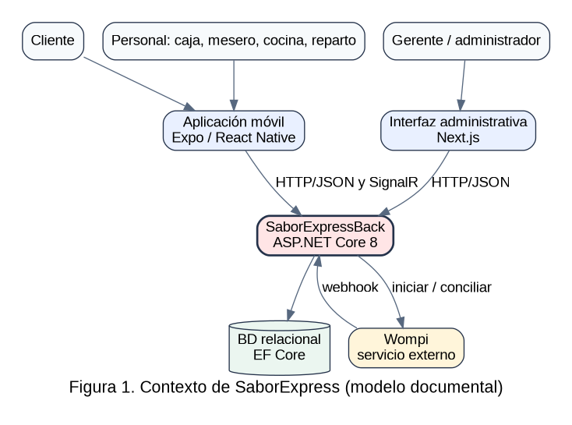
01_CONTEXT0
Nota. Elaboración para el estudio de caso SaborExpress; las figuras no certifican operaciones desplegadas.
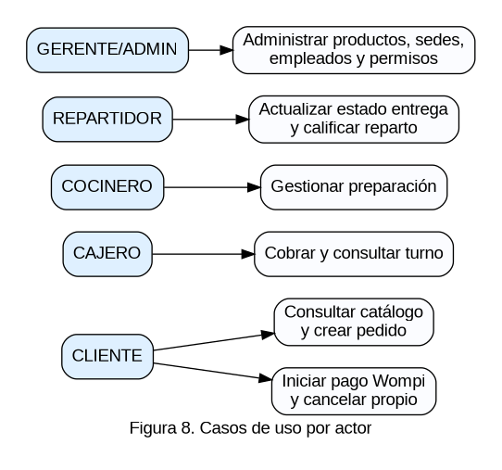
08_CASOS_USO
Nota. Elaboración para el estudio de caso SaborExpress; las figuras no certifican operaciones desplegadas.
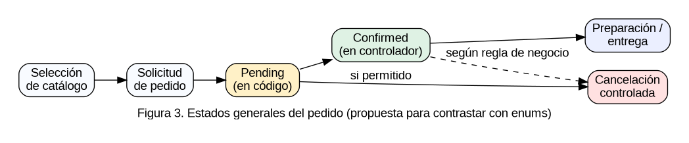
03_FLUJO_PEDIDO
Nota. Elaboración para el estudio de caso SaborExpress; las figuras no certifican operaciones desplegadas. ## 17. Políticas analíticas para los flujos críticos
Se recomienda definir por escrito los invariantes operativos: un OrderDetail pertenece a exactamente un Order; un Payment pertenece a un pedido determinado; una Delivery referencia orden, dirección y empleado; un producto global (BranchId nulo) tiene semántica diferente de uno ligado a sede. Cada cambio financiero requiere correlación inequívoca con referencia externa e identidad interna. La limpieza o modificación histórica no debe destruir trazabilidad necesaria para auditoría.

